ACCESIBILIDAD Y AUTONOMÍA
INTRODUCCIÓN:

La normativa de accesibilidad para las personas con discapacidad vigente en nuestro país data del año 1981. En el contexto de grandes cambios en la Constitución Nacional Argentina, la ley N° 24314 promulgada el 8 de abril de 1994 modifica la ley N° 22431/81.

Ley N° 24314
- Esta ley promueve la protección integral de personas con discapacidad, garantizando la accesibilidad de personas con movilidad reducida, el libre acceso, las condiciones de seguridad y autonomía en los diferentes espacios tanto del ámbito público como privado.
- Establece como prioridad la suspensión de barreras físicas en los ámbitos urbanos, arquitectónicos y del transporte.
- Entiende como accesibilidad la posibilidad de las personas de gozar de las adecuadas condiciones de seguridad y autonomía como elemento primordial para el desarrollo de las actividades de la vida diaria sin restricciones derivadas del ámbito físico urbano, arquitectónico o del transporte, para su integración y equiparación de oportunidades.

LEY 26.378: CONVENCIÓN INTERNACIONAL SOBRE LOS DERECHOS DE LAS PERSONAS CON DISCAPACIDAD (CPCD)
Sancionada el 21 de mayo de 2008.

- Es un tratado de derechos humanos creado por las Naciones Unidas y firmado por representantes de más de 80 países para reconocer el derecho de las personas con discapacidad a participar plenamente de toda la vida en sociedad, sin discriminación de ningún tipo.
- Argentina aprobó la Convención por la ley 26.378, que se publicó en el boletín oficial el 9 de junio de 2008. Luego la Convención adquiere la jerarquía constitucional por la ley 27.044 el 11 de diciembre de 2014.
- La convención es el documento actual más avanzado y aceptado en materia de discapacidad

El Artículo 9º de la Convención habla exclusivamente de Accesibilidad
Adopta medidas para la identificación y eliminación de obstáculos y barreras de acceso, se aplican, entre otras cosas, a:
- Los edificios, las vías públicas, el transporte y otras instalaciones exteriores e interiores como escuelas, viviendas, instalaciones médicas y lugares de trabajo;
- Los servicios de información, comunicaciones y de otro tipo, incluidos los servicios electrónicos y de emergencia.

2. Los Estados Parte también adoptarán las medidas pertinentes para:
- Accesibilidad de las instalaciones y los servicios abiertos al público.
- Ofrecer formación a todos los involucrados en problemas de accesibilidad
- Señalización en Braille y en formatos de fácil lectura y comprensión, en edificios y otras instalaciones.
- Acceso a la información
- Acceso a tecnologías de la información y comunicación.
- Entre otras…

CLASIFICACIÓN INTERNACIONAL DEL FUNCIONAMIENTO (CIF)
La Clasificación Internacional del Funcionamiento (CIF), de la Discapacidad y de la Salud aprobada en 2001, constituye el marco conceptual de la OMS para una nueva comprensión del funcionamiento, la discapacidad y la salud.
Pretende establecer un marco y un lenguaje estándar para describir la salud y las dimensiones relacionadas con ella.
Pone el acento más en la salud y el funcionamiento que en la discapacidad, entendiendo funcionamiento como lo referente a las funciones y estructuras corporales, las actividades y la participación; y la discapacidad como lo relativo a deficiencias, limitación de actividades o restricción de la participación. Siempre en relación con los factores contextuales (ambientales y personales) que interaccionan con estos componentes. Es, pues, una perspectiva biológica, individual y social.

Modificaciones del concepto de ACCESIBILIDAD
- Por un lado, un enfoque de accesibilidad orientado al medio físico por la ley 22431 del año 1981 (Sistema de protección integral de los discapacitados):
  - Barreras físicas urbanas (Art. 20)
  - Barreras arquitectónicas (Art. 21)
  - Barreras en los transportes (Art. 22)
- Por otro lado, la CPCD en su articulo 9 ofrece un enfoque de Accesibilidad desde una visión integral, teniendo en cuenta 4 factores:
  - Entorno físico
  - Transporte
  - Comunicación
  - Información

FACILITADORES – BARRERAS
Los factores ambientales, según entiende la C.I.F, constituyen el ambiente físico, social y actitudinal en el que las personas viven y conducen sus vidas.
Estos factores ambientales definen las barreras o los facilitadores para el funcionamiento.

FACILITADOR (+) Mejora el funcionamiento y reduce la discapacidad.

BARRERA (-) Limita el funcionamiento y genera discapacidad.

En cuanto a las BARRERAS existen distintos tipos que como integrantes de la sociedad debemos primero reconocer para luego poder eliminar, y así compartir una vida plena con todas las personas integrantes de nuestra comunidad.
- Físicas
- Económicas y laborales
- De género
- Psicológicas
- SIMBÓLICAS
- Políticas

BARRERAS SIMBÓLICAS
La que, a través de patrones estereotipados, mensajes, íconos o signos transmita y reproduzca dominación, desigualdad y discriminación naturalizando la subordinación de las personas con discapacidad en la sociedad.
A diferencia de otro tipo de barreras, las simbólicas son normalizadas, y se dan de manera continua a través de nuestra cultura.

Algunos ejemplos de adaptaciones que facilitan el acceso de las personas con discapacidad:

Menú adaptado para personas con TEA (Trastorno del Espectro Autista).

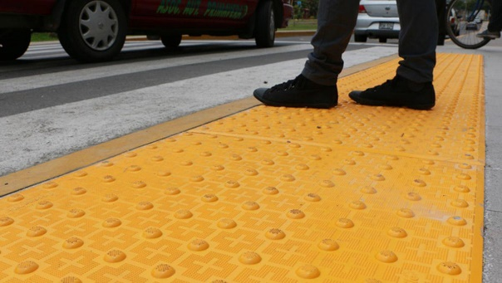

Piso podotáctil para personas ciegas o con visión reducida.

